星象 - 小犬座

星象 - 小犬座
分類：童軍技能 · 作者：陳志南

一、小犬座
犬座是冬季的星座，位於銀河之東，和大犬座隔著銀河遙遙相對。其東北方為巨蟹座、北方則有雙子座、南為麒麟座、西南鄰長蛇座，除雙子座外其他皆為較暗淡的星座。小犬座除了兩顆最亮的恆星外，並沒有其他較值得觀測的星體，不過其α星「南河三」卻是冬夜空中最明亮的星星之一！在神話中，小犬座是「獵戶座」的獵犬，在主人被月亮女神用箭誤射後，與另一隻獵犬－大犬座一起陪主人被放在天上。
小犬座是冬季末的星座，整個星座用肉眼所能看到的只有兩顆星，其較佳的觀測時間是從十二月中旬到五月中旬。在天空的行經路線為：自東方升起，最高仰角為天頂南方七十五度左右，再由西方落下。由於其最亮主星「南河三」亮度0.4，故不難找到，且因為它是冬季大三角的一員，冬三角又為正三角形，故初學者可在找到獵戶座後，將腰帶所指的天狼星，與獵戶肩膀的參宿四相連，把這當成冬三角的底邊，往東方找正三角形的另一頂點，即是南河三。
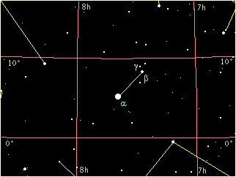
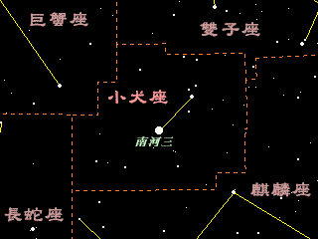
📚 現代天文資料
主星南河三（α CMi, Procyon）：黃白色亞巨星，視星等 0.34，全天第 8 亮恆星，距離僅 11.5 光年（極近）。
名稱由來：Procyon 希臘文意為「狗前面的」（pro = 前 + kyon = 狗），因其升起時間早於天狼星（大犬座）。
實為雙星：與天狼星類似，南河三也是 A 型主序星 + 白矮星伴星的雙星系統。
冬季大三角：南河三 + 獵戶座參宿四 + 大犬座天狼星。
形狀：僅有 2 顆亮星—— 南河三（α）與南河二（β），是冬季最小最簡單的星座之一。
神話：獵人 Orion 的另一隻獵犬（與大犬座是一對）。
📎 參考：Wikipedia — Canis Minor · Wikipedia — Procyon

